國立台東高級中學 | 109學年度  第二學期 | 第一次期中考 | 高三化學科試卷 |  | 卷別：不分卷
範圍：6-1至7-2 | 畫答案卡：■是□否 適用班級：3年1.2.3.4.8班 |  |  | 班別： 座號： 110.3.31  姓名：
※本卷得分超過100者，以100分記
一、單選題：(每題3分，共66分)

- 下列何者不能產生H₂？ (A)電解濃食鹽水 (B)鎂加冷水 (C)水蒸氣通過灼熱的煤焦 (D)氫化鈣加水 (E)鈉加冷水。

- 以下哪一些物質與鐵以導線連接後，可以抑制鐵的生鏽？ (A)鋅 (B)錫 (C)銅 (D)銀。

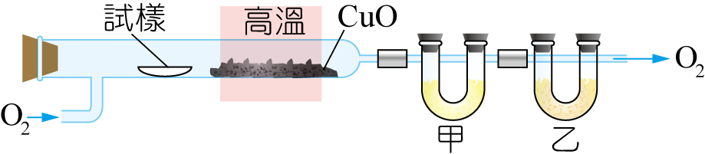
- 附圖是分析碳氫化合物組成的裝置。將試樣置於純氧氣中燃燒後，產生水蒸氣及二氧化碳，使之通過甲、乙二管，下列關於甲管的敘述，何者正確？ (A)甲管裝氫氧化鈉以吸收產生的水蒸氣 (B)甲管裝氫氧化鈉以吸收產生的二氧化碳 (C)甲管裝過氯酸鎂以吸收產生的水蒸氣 (D)甲管裝過氯酸鎂以吸收產生的二氧化碳。

- 一岩石重5.0 g，經與過量氫氟酸反應並加熱乾燥，發現重量減輕為3.5 g，請問岩石中SiO₂的含量為若干%？ (A)70 (B)65 (C)35 (D)30 (E)20。

- 下列何種方法可製得氧氣？ (A)氯酸鉀與二氧化錳混合加熱 (B)電解碘化鉀水溶液可得氧 (C)電解濃食鹽水可得氧 (D)分餾液態空氣，先汽化的氣體為氧。

- 某第三列元素，可溶於鹽酸中產生氫氣；若將NaOH 逐量加入生成的溶液中，最初會產生沉澱，但隨著NaOH 量增加，沉澱又會消失，則該元素應為何？ (A)Na (B)Mg (C)Al (D)Si (E)Zn。

- 下列哪一個分子可能擁有環狀結構或具有一個雙鍵？ (A) (B) (C) (D) (E)。

- 將等莫耳數的鋰、鈉、鉀切成細片，然後各與水作用，以放出的氣體體積(V)對經過時間(t)的關係作圖，下列何圖正確？

- 從液態空氣中分餾出來的「Ar」氣，會含有微量的N_{2(g)}和O_{2(g)}，為了除去這些雜質（N_{2(g)}和O_{2(g)}），可以把氣體通過 (A)灼熱的鎂條 (B)灼熱的銅絲 (C)濃硫酸中 (D)氫氧化鈉中 (E)鹽酸中。
- 市售「非阿司匹靈」的止痛劑或感冒藥，通常含有如附圖結構之有機物。試問此有機物不具有何種官能基？ (A)醛基 (B)羰基 (C)羥基 (D)醯胺基。

- 有關鐵的冶煉，下列敘述何者正確？ (A)煤焦在煉鐵過程中作為助熔劑 (B)加入灰石的目的是使其產生CO₂以隔絕鐵和空氣的接觸 (C)由鼓風爐煉得的鐵含碳量高，性較硬脆 (D)黃鐵礦雖含多量的硫，但亦可直接作為鼓風爐煉鐵的原料 (E)赤鐵礦的成分為Fe₃O₄，可直接用來煉鐵。

- 列化合物中畫有底線金屬之氧化數為＋3者是何項？ (A)Na₂[Zn(OH)₄] (B)[Cu(NH₃)₄]SO₄ (C)K₄[Fe(CN)₆] (D)K₃[Fe(CN)₆] (E)[Ag(NH₃)₂]Cl。

- 葉綠素中含有以下哪種金屬離子？ (A)鐵 (B)鎂 (C)銅 (D)鋅 (E)錳。

- 某烷之結構式為，其中文系統命名為： (A)1,2,4-三甲基戊烷 (B)2,4,6-三甲基戊烷 (C)3,5-二甲基庚烷 (D)2,4-二甲基己烷 (E)2,5-二甲基戊烷。

- 下列有關烷類的性質，何者錯誤？ (A)常溫、常壓下均為無色、無臭、無味之氣體 (B)沸點隨碳原子數的增加而升高 (C)均難溶於水，而易溶於乙醚、氯仿等有機溶劑 (D)為石油主要成分 (E)烷類熱裂解後，可能產生烯類或氫氣。

- 有機物2-丙醇經高溫硫酸脫水後，另加入過量的HCl，所得主要產物為何？ (A)1-氯丙烷 (B)2-氯丙烷 (C)1-氯丙烯 (D)2-氯丙烯。

- 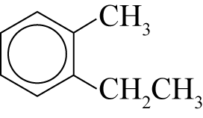與KMnO₄酸性溶液作用後的主產物為下列何者？ (A)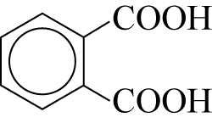 (B)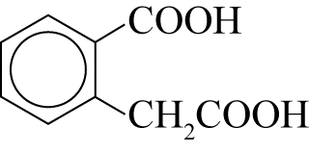 (C)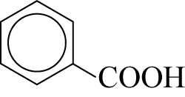 (D)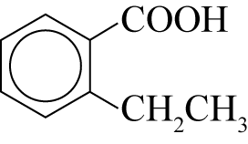。

- 室溫下，王同學在做有機溶劑的特性實驗時，將等體積的三種溶劑：辛烷、水、乙醇共置於同一試管中，塞上試管塞並充分搖晃後，靜置觀察，將結果記錄於實驗本中，並以斜線表示分層情形，假設混合前後溶液總體積不變，試問下列哪一個圖最接近王同學實驗後紀錄的結果？ (A)  (B)  (C)  (D)  (E) 。

※附圖為金屬鈉及其相關化合物的製備流程，其中甲、乙及丙均為含鈉的化合物。試根據圖回答下列問題：
- 試問丙為下列哪一個化合物？ (A) NaClO (B) NaCl (C) NaOH (D) Na₂CO₃ (E) NaHCO₃。

- 若欲以甲的飽和水溶液製備碳酸氫鈉，則步驟(1)中需採用下列哪一個選項所建議的試劑或條件？ (A)加熱 (B)加CO_{(g)} (C) HCl_{(aq)} (D)加NaOH_{(aq)} (E)加NH_{3(g)}，O_{2(g)}。

- 一分子的C_{n}H_{2n＋2}結構中，共有幾個單鍵？ (A) n (B) 3n＋1 (C) 3n＋2 (D) 2n＋2 (E) 2n＋4。

- 下列哪些液體會使溴的四氯化碳溶液褪色？ (A)正己烷 (B)環己烯 (C)二氯甲烷 (D)苯 (E)甲苯。

二、多選題 (每題4分，共40分，每個選項答對得0.8分，答錯倒扣0.8分，倒扣至該題0分為止)

- 關於氫和氧的敘述，下列何者正確？ (A)氧為地殼中含量最多的元素 (B)工業上，利用分餾液態空氣的方法，製備氧氣 (C)在含氫的化合物中氫的氧化數皆為＋1 (D)在室溫下混合氫氣與氧氣，立即發生爆炸燃燒 (E)氧氣和臭氧互為同位素。

- 下列關於氯氣或含氯化合物性質的敘述，何者正確？ (A)氯氣具有氧化力，可將Br－、I－氧化 (B)氯通入水中具有漂白及滅菌作用是因為可產生ClO－ (C)氯酸鉀可在二氧化錳的催化下被加熱分解來製備氧氣 (D)氯氣通入熟石灰，可以製得漂白粉Ca(ClO)Cl，其中兩個氯原子的氧化數皆為－1 (E)將食鹽與濃硫酸反應可以製備鹽酸。

- 有關硝酸的敘述，下列哪些正確？ (A)放置過久，溶液常呈褐色，因其分解出NO₂ (B)是強酸，且為強還原劑 (C)鋅與極稀的硝酸反應，會生成NO (D)銅與濃硝酸反應，會生成NO₂ (E)濃硝酸與濃硫酸混合，可配製王水。

- 下列有關鈉、鎂及鋁三元素的敘述，哪些正確？ (A)此三種元素在自然界均以元素態存在 (B)化學活性的大小為鈉＞鎂＞鋁 (C)熔點的大小為鈉＞鎂＞鋁 (D)離子半徑大小為Na＋＞ Mg^{2＋}＞ Al^{3＋}
(E)第一游離能大小為鋁＞鎂＞鈉。

- 下列有關第一列過渡元素之敘述，哪些正確？ (A)第一列過渡元素皆為金屬，為電及熱之良導體 (B)大部分的第一列過渡元素之電子組態具有未填滿之d軌域 (C)大部分的第一列過渡元素具有數種氧化數 (D)大部分第一列過渡元素的化合物含有顏色 (E)大部分的第一列過渡元素以元素態存於自然界中。

- 下列各組化合物，何者為結構異構物？ (A)和 (B) 和 (C) 和 (D) 和 (E)CH₃CHOHCH₃和CH₃CH₂OCH₃。

- 乙烯會與下列何種試劑在室溫下發生反應？ (A)NH_{3(g)} (B)HBr_{(g)} (C) KMnO_{4(alc)} (D)NaOH_{(aq)} (E)H₂/Pt。

- 下列各組有機化合物中，何者可由（ ）內的試劑作為鑑別？ (A) 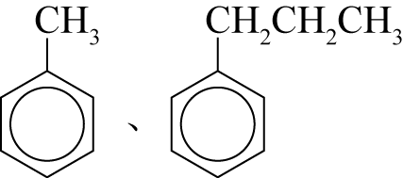（熱的過錳酸鉀溶液） (B)乙烯、乙炔（溴的四氯化碳溶液） (C) 1-丁炔、2-丁炔（氯化銅(I)的氨水溶液） (D)苯、甲苯（熱的二鉻酸鉀酸性溶液） (E)環己烷、環己烯（溴的四氯化碳溶液）。

- 工業上利用哪些物質製備乙炔？ (A)灰石 (B)熟石灰 (C)煤焦 (D)煤氣 (E)水。

- 下列有關苯的性質敘述，哪些正確？ (A)苯是無色、有特殊氣味高揮發性液體 (B)苯難溶於水 (C)苯有雙鍵故容易進行加成反應 (D)正庚烷在高溫下通過鉑粉可製得苯 (E)乙炔通過500℃石英管，可發生聚合反應生成苯。

